нМИНОБРНАУКИ РОССИИ

Федеральное государственное бюджетное образовательное учреждение высшего образования

НИЖЕГОРОДСКИЙ ГОСУДАРСТВЕННЫЙ ТЕХНИЧЕСКИЙ

УНИВЕРСИТЕТ им. Р.Е.АЛЕКСЕЕВА

Институт радиоэлектроники и информационных технологий

Кафедра прикладной математики и информатики

«Блок-схемы алгоритмов»

ПОЯСНИТЕЛЬНАЯ ЗАПИСКА

По лабораторной работе

По дисциплине

Основы информатики

РУКОВОДИТЕЛЬ:

Ф.И.О.

_______________ Степаненко М.А.

СТУДЕНТ:

Ф.И.О.

_______________ Кустова М.Д.

22-ПМ-2

Работа защищена <<___>> _____________________

С оценкой _______________________

Нижний Новгород 2022

**«Блок-схемы алгоритмов»**

**Вариант 12**

Задание на лабораторную работу:

1). Создать блок-схему по тексту задачи.

Цель работы:

Освоение приемов работы с блок-схемами.

Ход работы:

Текст программы: Задана строка, содержащая буквы и цифры. Какова максимальная длина последовательности из цифр, идущих подряд.

Программа, написанная на языке Pascal:

1. var
2. cmax, c, i: integer;
3. s: String;
5. begin
6. writeln('Введиту строку');
7. readln(s);
8. cmax := 0;
9. c := 0;
10. for i := 1 to length(s) do
11. if (s[i] >= '0') and (s[i] <= '9') then
12. c := c + 1
13. else
14. begin
15. if c > cmax then
16. cmax := c;
17. c := 0;
18. end;
19. if c > cmax    then
20. cmax := c;
21. Writeln('Максимальное количество цифр, идущих подряд - ', cmax);
22. Readln;
23. end.

Блок-схема, созданная по тексту программы:

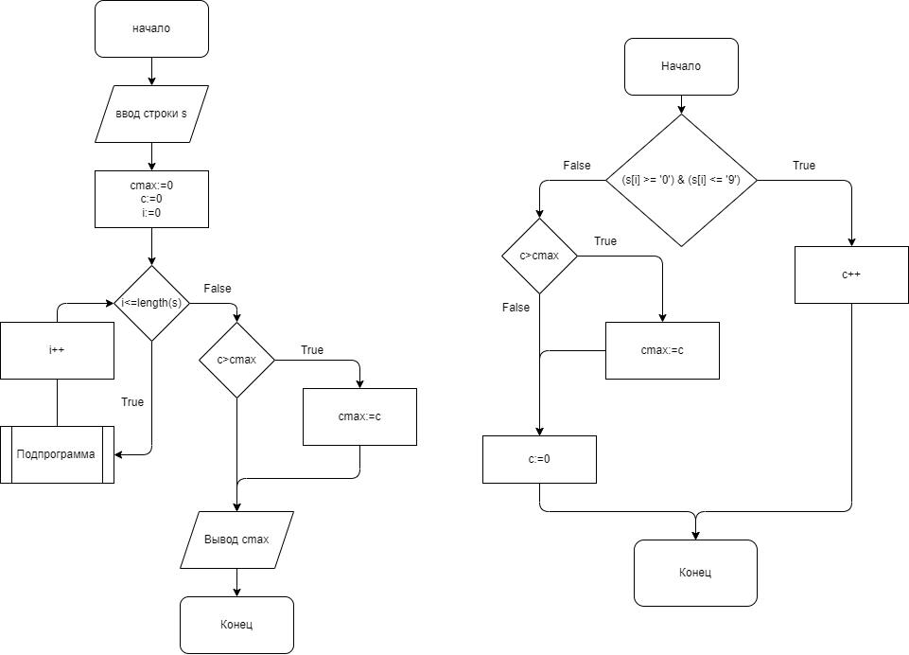

Вывод: освоили приемы работы с блок-схемами.